# KV5 - Dovršetak projektnog zadatka i pisanje dokumentacije

## Eventualne preinake i dorade rješenja - u dogovoru s nastavnikom

Preinake i dorade na rješenju su sljedeće: Navedena funkcionalnost, odgovori na pitanja koje bi dalo to rješenje je mogućnost prikaza grafova po mjesecima umjesto godinama ukoliko je izabrana jedna godina. Ta se funkcionalnost nije implementirala zbog svoje tehničke složenosti te porasta u opsegu rješenja i kompleksnosti korištenja istog. Ponašanje koje se nije u potpunosti implementiralo je tranzicija prilikom transformacije prikaza kružnih grafova zbog tehnoloških problema te vremenskoga ograničenja.

## Izrada dokumenta - projektne dokumentacije

* + 1. **Hijerarhija projekta:**
* data/
  + data_extractor.py – Skripta za izvlačenje i obradu podataka
  + data_visualisation.py – Skripta za vizualizaciju podataka putem seaborn-a radi lakšega odabira odgovarajućih vizualizacija koje se koriste u projektu
  + finished_games_data.csv – Obrađeni podaci
  + games_data.json – Obrađeni podaci pretvoreni u JSON format koji je prikladan za rad sa JavaScript-om
  + games.csv – Neobrađeni podaci
* docs/ - Skup svih dokumenata potrebnih za predaju projekta
  + PREDLOŽAK KV1.docx
  + PREDLOŽAK KV2.docx
  + PREDLOŽAK KV3.docx
  + PREDLOŽAK KV4.docx
  + PREDLOŽAK KV5.docx
* scripts/
  + bar_chart.js – Skripta za crtanje i ažuriranje stupčastoga grafa
  + data_extractor.js – Skripta za dohvaćanje podataka iz JSON-a te inicijalnu vizualizaciju istih
  + filter_and_update.js – Skripta za nanošenje svih filtera te pozivanje funkcija za ažuriranje grafova
  + GlobalVariables.js – Skripta za deklaraciju globalnih varijabli te funkcije za brisanje i dodavanje filtera u traku filtera
  + histogram.js - Skripta za crtanje i ažuriranje histograma (stupčastoga grafa)
  + line_diagram.js - Skripta za crtanje i ažuriranje linijskoga grafa
  + pie_charts.js - Skripta za crtanje i ažuriranje kružnih grafova
* index.html – Dokument koji propisuje način prikazivanja web stranice koja se otvara te sadrži sve potrebne elemente za vizualizaciju podataka
* style.css – Dokument koji propisuje stil za oznake kod index.html dokumenta.
  + 1. **Popis korištenih tehnologija:**
* Visual Studio Code, extension for live server
* JavaScript, Python, HTML, CSS
* D3, Pandas, Numpy, Matplotlib, seaborn, Bootstrap 5
* Csv to JSON converter
  + 1. **Upute za postavljanje:**

1. Preuzimanje svih datoteka putem Github-a

**Visual Studio Code**

1. Otvaranje index.html putem Visual Studio Code-a
2. Ukoliko nije instaliran treba instalirati extension koji se zove live server
3. Pokrenuti live server na način da se pritisne Go Live u desnom doljnjem kutu VS Code aplikacije

**XAMPP**

1. Preuzimanje i instalacija XAMPP-a ukoliko već nije instaliran
2. Spremanje svih datoteka preuzetih sa Github repozitorija u datoteku htdocs
3. Pokretanje XAMPP-a te uključivanje Apache servera
4. Otvoriti pretraživač te unijeti URL do stranice npr. [http://localhost/[naziv_projekta]/index.html](http://localhost/%5bnaziv_projekta%5d/index.html)
   * 1. **Upute za korištenje:**

Nakon što se stranica otvori postoji navigacijska traka iz koje se mogu izabrati sljedeći linkovi: Home, About, Dashboard. Home predstavlja naslovnu stranicu odnosno slika Steam-a radi generalnog pojašnjenja o čemu se stranica radi. About ukratko objašnjava šta se obrađuje te koji se podaci koriste ali i daje kratke upute o mogućnostima korištenja dashboard-a. Za kraj ostaje Dashboard ujedno i glavni dio stranice gdje se izvršava vizualizacija podatak na ranije objašnjeni način. Način na koji se Dashboard koristi je sljedeći:

* Prilikom dolaska na Dashboard svi će podaci iz JSON-a biti korišteni za vizualizaciju (Slika 5.2.1)
* Prilikom prelaska miša preko nekoga elementa grafa pojaviti će se alatni prozor u kojemu se nalaze detaljne informacije o tome elementu (Slika 5.2.2)
* Prilikom pritiska na neki element njegov se podatak dodaje u listu filtera koji će se koristiti prilikom transformacije prikaza (Slika 5.2.3)
* Pritiskom na gore navedeni filter dovodi do brisanja toga filtera iz liste filtera (Slika 5.2.4)
* Pritiskom na dugme „apply“ će se izvršiti transformacija prikaza i to sa svim izabranim filterima (Slika 5.2.5)
* Pritiskom na dugme „remove“ će obrisati sve filtere iz liste filtera te će izvesti transformaciju prikaza i dobiti će se početna vizualizacija kakva bude kada se prvi puta dođe na Dashboard

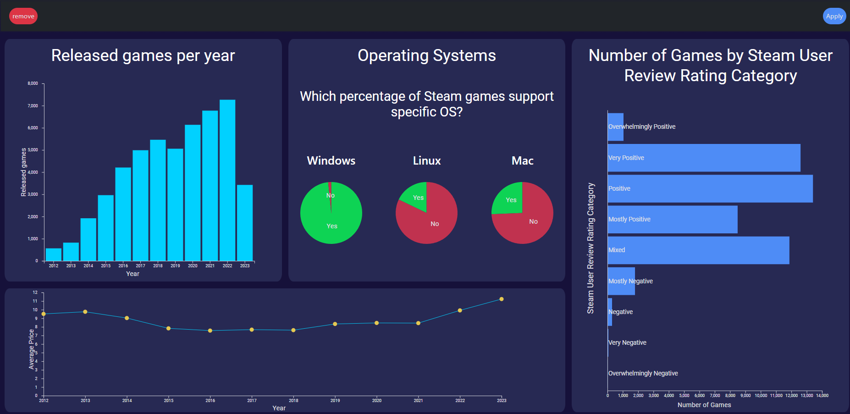

Slika 5.2.1: Prikaz početne vizualizacije podataka

Slika na kojoj se prikazuje tekst, snimka zaslona, dijagram, Font

Opis je automatski generiran

Slika 5.2.2: Prikaz alatnoga prozora kod prelaska miša preko elementa grafa



Slika 5.2.3: Prikaz svih pritisnutih elemenata koji su dodani kao filter



Slika 5.2.4: Prikaz liste filtera nakon pritiska na filter „2021“

Slika na kojoj se prikazuje tekst, snimka zaslona, Multimedijski softver, softver

Opis je automatski generiran

Slika 5.2.5: Prikaz transformacije prikaza korištenjem navedenih filtera